Общественный Центр «Ижтимоий фикр»

АЛЬТЕРНАТИВНЫЙ ДОКЛАД
по выполнению положений Международного пакта
о гражданских и политических правах
(МПГПП)

Ташкент – 2015

СОДЕРЖАНИЕ:
Введение ……………………………………………………………………………3

- Реформа судебно-правовой системы в зеркале общественного мнения 4-14

- Граждане о политике и общественно-политической жизни страны……14-17

- Политические ценности и участие в политической жизни……………….17-24

- Женщины и право. Оценка обеспечения прав женщин…………………24-27

Заключение…………………………………………………………………………………28

Введение

С обретением государственной независимости Республика Узбекистан получила право на полное самоопределение и самостоятельное обеспечение своего политического, социально-экономического и культурного развития. За годы независимости Республика Узбекистан достигла значительных успехов в сфере прав и свобод человека.
В стране создана собственная модель поэтапного имплементирования международных стандартов в национальное законодательство и правоприменительную практику.
Статья 18 Конституции гласит, что «все граждане Республики Узбекистан имеют одинаковые права и свободы и равны перед законом без различия пола, расы, национальности, языка, религии, социального происхождения, убеждений, личного и общественного положения. Льготы могут быть установлены только законом и должны соответствовать принципам социальной справедливости».
В «Концепции дальнейшего углубления демократических реформ и формирования гражданского общества в стране», озвученной Главой государства на совместном заседании Законодательной палаты и Сената Олий Мажлиса Республики Узбекистан
12 ноября 2010 года, отмечено: «Поступательное движение общества по пути демократии и успех демократических реформ, во многом зависят от уровня правосознания и правовой культуры людей. Высокая правовая культура – основа демократического общества и показатель зрелости правовой системы».
В Узбекистане сформирована, отвечающая международным требованиям, система отчетности Узбекистана перед договорными Комитетами ООН по различным категориям прав граждан, которая выражается в своевременной подготовке и направлении национальных докладов страны о выполнении своих международных обязательств.
Важнейшим условием реализации основных прав и свобод человека является уровень и степень осведомленности и информированности о них населения страны, граждан, чьи интересы они призваны обеспечить и защитить в первую очередь.
В этой связи изучение общественного мнения и предание его гласности становится приоритетным механизмом демократизации общества, обеспечивающим эффективное взаимодействие гражданского общества и правового государства. Особенно важен учет общественного мнения в законодательной практике.
Центр изучения общественного мнения «Ижтимоий фикр» проводит в режиме постоянного мониторинга социологические исследования в самых различных сферах социально-экономической жизни страны. Одним из приоритетов является изучение общественного мнения в вопросах правовой и политической культуры граждан, реализации прав и свобод человека. Изучение общественного мнения и практическое применение полученных результатов обеспечивает эффективную обратную связь общества и государства, тем самым способствуя активизации процессов законотворчества и совершенствования законодательства.
- Реформа судебно-правовой системы в зеркале общественного мнения
В исторически короткий период, за годы независимости в Узбекистане была кардинально реформирована судебно – правовой сфера. Исходной правовой основой стало принятие Конституции независимого Узбекистана, ознаменовавшей формирование независимой судебной системы, призванной путем осуществления правосудия обеспечить защиту прав и законных интересов граждан. В результате обеспечены последовательное укрепление судебной власти, повышение качества и оперативности осуществления правосудия, укрепление законности в деятельности правоохранительных органов, усиление роли института адвокатуры, формирование и рост правовой культуры и правосознания населения.
В стране внедрена специализация судов общей юрисдикции, сформированы суды по гражданским и уголовным делам. Повышается эффективность квалифицированного рассмотрения уголовных и гражданских дел, полной защиты прав и свобод человека. Обеспечен принцип состязательности сторон на всех стадиях судопроизводства, что служит повышению доверия граждан к судам, произведён ряд последовательных поэтапных реформ по демократизации и либерализации судебно-правовой сферы, создана развитая, отвечающая современным требованиям законодательная база.

Разработанный в соответствии с Концепцией и вступивший в силу Закон Республики Узбекистан «О внесении изменений и дополнений в некоторые законодательные акты Республики Узбекистан в связи с дальнейшим реформированием судебно-правовой системы» стал еще одним практическим шагом в осуществлении реформ и дальнейшему созданию системы комплексных мер, направленных на кардинальное улучшение правового образования и просвещения, обеспечение верховенства права и демократии в стране.

В этой связи в социологическом исследовании была поставлена цель - выявить мнение жителей страны об осуществляемой в стране реформе судебно-правовой системы, оценку гражданами результатов ее проведения. Как следует из результатов опроса, почти 90% респондентов выразили своё твёрдое убеждение в том, что судебно-правовая реформа осуществляется достаточно быстрыми темпами и высоко оценивают её результаты. В этом суждении единодушны практически жители всех регионов, городское и сельское население, все категории возрастных групп.
В процессе социологического опроса подтверждается, что среди населения страны продолжает расти понимание и более глубокое осмысление сущности и основной цели проводимой в стране реформы судебно-правовой системы. По сравнению с 2013 годом, когда было зафиксировано значительное увеличение количества респондентов, полагающих, что реформа проводится с целью повышения правовой грамотности и правовой культуры населения в целом (с 8,5% в 2012г. до 17,8% в 2013г), в 2014 году заметно возросло количество граждан, считающих, что в основе проводимых демократических преобразований реформы положен один из важнейших принципов демократического государства – верховенство Закона, а также обеспечение порядка и безопасности (в 2012г.-2,6%, в 2013г. – 10,6%, в 2014г. – 15,2%). Количество респондентов, отдавших предпочтение этому показателю, возросло за последние годы почти на 13%. Увеличилось число граждан, считающих одной из целей реформы исполнение принимаемых Законов в интересах защиты прав человека, а также стабильность и безопасность.
Рис.1. По Вашему мнению, в чём заключается основная цель проводимой в стране реформы судебно-правовой системы? (в % от общего числа опрошенных)
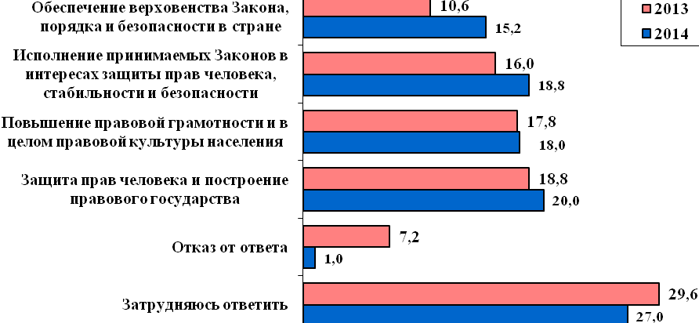
Результаты исследования убедительно демонстрируют, что в сознании граждан все больше утверждается мнение о роли и значении высокой правовой культуры и правовой грамотности в построении демократического государства. Узбекистанцы рассматривают необходимость проведения реформы как настоятельное требование времени и необходимое условие функционирования сильного правового государства.

Рис.2. По Вашему мнению, чем вызвана необходимость проведения реформы судебно-правовой системы в стране? (в % от общего числа опрошенных)

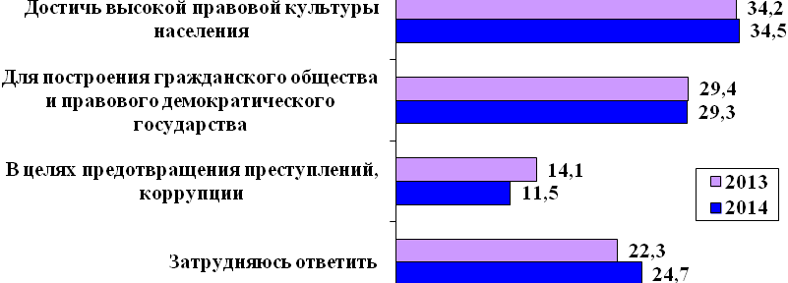

Ключевым вопросом в проводимом исследовании было выявление общественного мнения о наличии реальных позитивных результатов осуществляемой в стране реформы и в каких областях жизни они наиболее заметны. Реформа судебно-правовой системы, с точки зрения граждан, осуществляется в стране достаточно эффективно. Стабильно абсолютное большинство участников опроса (91,5%) считает, что население страны действительно чувствует реальные позитивные изменения в различных сферах жизни государства и общества, связанные с реализацией реформы судебно-правовой системы.
Рис.3 .Как Вы считаете, достигнуты ли реальные позитивные результаты от осуществляемой в стране реформы судебно-правовой системы? (в % от общего числа опрошенных)
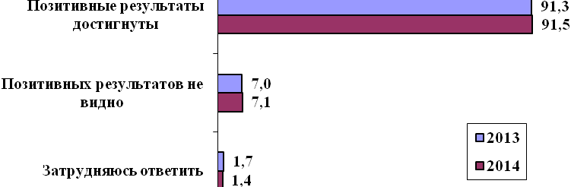
Самые значительные перемены, вызвавшие рост показателей эффективности судебно-правовой реформы в ходе её проведения, участники опроса в 2014 году отметили особенно в судебно-процессуальной системе. Рост позитивных изменений, по мнению респондентов, наблюдался также и в таких областях, как деятельность правозащитных органов, создание правовых условий для ведения предпринимательской деятельности, в борьбе с преступностью и др.
Таблица 1. По Вашему мнению, в чем особенно видны и ощущаются позитивные результаты реформы судебно-правовой системы? (в % от общего числа опрошенных)
Позитивные результаты реформы судебно-правовой системы, по мнению граждан, особенно ощутимы: | 2013 г. | 2014 г.
Во всех сферах жизни общества | 20,1 | 29,4
В судебно-процессуальной системе | 22,7 | 24,2
В борьбе с преступностью и обеспечению безопасности | 10,4 | 13,0
В деятельности правозащитных органов | 10,0 | 10,9
В сфере создания правовых условий ведения предпринимательской деятельности | 6,7 | 7,8
Тот факт, что граждане в 2014 году, наряду с возрастанием сферы действия судебно-процессуальной системы, отметили приоритет позитивности результатов реформы, проявляющийся во всех сферах жизни общества, свидетельствует о всё большем проникновении судебно-правовой реформы в обновление жизни государства и общества.
В «Концепции дальнейшего углубления демократических реформ и формирования гражданского общества в стране» одной из основных целей реформы судебно-правовой системы ставится формирование правовых основ гражданского общества, рост правосознания и правовой культуры людей.
В связи с этим одной из главных целей исследования было выяснить общую ситуацию об информированности и знании гражданами страны своих прав. Судя по результатам опроса, у граждан Узбекистана наблюдается тенденция к сохранению стабильности в оценке своего уровня общей правовой грамотности. Так если в 2013 году 27,3% опрошенных ответили, что хорошо и полно знают свои гражданские права, то в 2014 году аналогичным образом оценили свой уровень правовой грамотности 27,9% респондента. Количество граждан, знающих свои права в общих чертах, также колеблется на прежнем уровне (64,5% - 65,8%).
Опрос показал, что продолжает повышаться количество граждан, которые предпринимают определенные действия в целях повышения своей правовой грамотности и информированности о своих гражданских правах. По данным 2013 года 44,7% респондентов подтвердили, что предпринимают действия с целью повысить свою правовую грамотность и информированность о своих гражданских правах. В 2014 году их количество достигло 49,1%, т.е. уже каждый второй гражданин активно занимается повышением своей правовой грамотности. Тенденция стремления граждан повысить свою правовую грамотность сохраняет прямо пропорциональную зависимость от возраста респондента, его пола и социально-трудовой занятости населения. Так, наибольшее стремление к повышению своей правовой грамотности проявляет население в более активном возрасте (65,5%), мужчины (54,8%), городские жители (52,1%).
В 2014 году, согласно результатам опроса, наблюдается почти 10-ти процентный рост интереса граждан к изучению Конституции Республики Узбекистан, Законов и Кодексов. Более чем каждый четвёртый респондент в целях повышения уровня своей правовой грамотности изучает непосредственно тексты Законов и Кодексы. Следует отметить, что данные тенденции в целом стабильно сохраняются в рамках исследований 2011–2014г., а показатель активности граждан в этом вопросе за указанный период возрос более чем вдвое.
Для успешного построения сильного демократического государства и гражданского общества население страны должно осознавать свои права и свободы, обладать соответствующей правовой культурой, знать конкретные методы защиты своих законных интересов, а также уважать права и достоинства других граждан. Одним из важных показателей уровня правовой грамотности населения является знание Основного Закона государства - Конституции Республики Узбекистан.
Как показал опрос, продолжается тенденция возрастающего желания граждан лучше знать Конституцию Республики Узбекистан. Опрос показал, что многие респонденты (45,1%) изучали Конституцию по собственной инициативе, так как считают, что каждый гражданин обязан знать Основной Закон страны; 37,9% респондентов познакомились с Конституцией еще в процессе учебы, 17,4% - знание Закона требовалось по месту работы.
Рис.4. Что послужило для Вас причиной, поводом для более подробного ознакомления с текстом Конституции Республики Узбекистан? (в % от числа опрошенных, знакомых с содержанием Конституции страны)
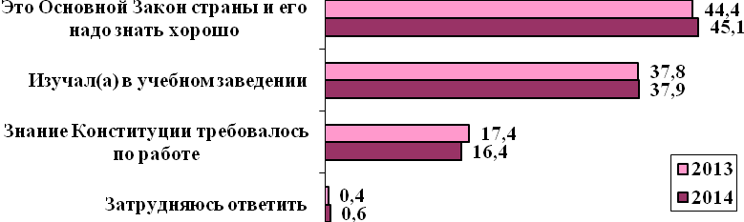
В ходе исследования респондентам было предложено оценить уровень правовой грамотности граждан Республики Узбекистан по 5- бальной шкале. Опрос показал, что в 2014 году большинство респондентов так же, как и в 2013 году оценили этот уровень как «средний». В 2014 году повысилась доля граждан, оценивающих уровень правовой грамотности «выше среднего» – с 15,3% в 2013г. до 19,8% в 2014г.
Рис.5. Распределение ответов на вопрос: Как Вы лично оценили бы уровень правовой грамотности граждан нашей страны в целом? (в % от общего числа опрошенных)
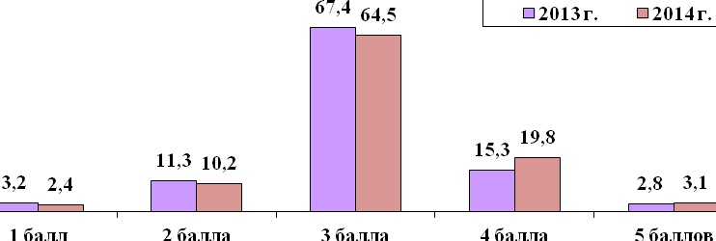
В ходе опроса были выявлены мнения граждан о путях повышения правовой грамотности населения. Большинство граждан убеждено, что для повышения уровня правовой грамотности необходимо развивать механизмы правового образования.
В 2014 году абсолютное большинство респондентов (73,3%) высказались за расширение проведения разъяснительной работы, особенно среди молодёжи, воспитания детей в духе уважения к Законам. По мнению граждан, необходимо создавать в органах самоуправления граждан, махаллях, на предприятиях и в учреждениях консультативные центры, больше организовывать семинаров, тренингов, бесед за круглым столом на правовые темы, увеличить количество телевизионных и радиопередач, направленных на просвещение граждан с использованием конкретных жизненных, характерных примеров.
В «Концепции дальнейшего углубления демократических реформ и формирования гражданского общества в стране» отмечается, что кардинальное улучшение правового образования и просвещения в стране, пропаганды правовых знаний в обществе, направлены на формирование у населения уважительного отношения к правам и свободам человека, законопослушное поведение граждан.
Опрос показал, что стремление соблюдать законность у граждан Республики Узбекистан за последние годы возросло. Противоположной точки зрения придерживается лишь 4,5% участников опроса.
Рис. 6. По Вашему мнению, как изменилось отношение граждан нашей страны к Закону?
(в % от общего числа опрошенных)
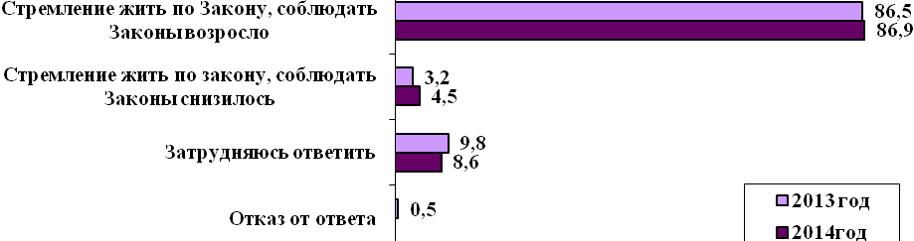
На вопрос об изменении отношения граждан к правам и свободам человека, большинство респондентов (86,8%) отметили, что уважение к ним возросло. Как показывает сравнительный анализ результатов исследования 2012–2014 гг., доля граждан считающих, что в обществе необходимо жить согласно Законам, остается неизменно высокой, что подтверждает тот факт, что узбекистанцы в своем большинстве стремятся строить свою жизнь в рамках Закона.

Рис. 7. По Вашему мнению, как изменилось отношение граждан нашей страны к правам и свободам человека (в % от общего числа опрошенных)
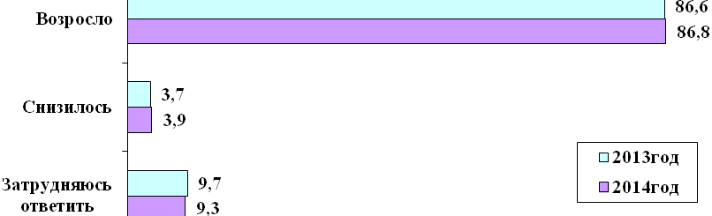
Одним из важнейших направлений проводимой в стране реформы судебно-правовой системы является воспитание граждан в духе уважения прав и свобод человека, формирование в гражданах отношения к правам и свободам человека как высшей ценности демократического правового государства. Поэтому в рамках ежегодных исследований перед респондентами ставился вопрос, что необходимо сделать для того, чтобы повысить стремление граждан уважать права и свободы человека? В 2014 году, также как и в 2013 году каждый второй респондент в своём мнении высказывает убеждённость в том, что повышение правовой грамотности и в целом правовой культуры должно привести к большему уважению к правам и свободам человека среди населения.
Таблица 2. Мнение населения о том, что необходимо сделать, чтобы повысить стремление граждан уважать права и свободы человека? (в % от общего числа опрошенных)

Варианты ответов | 2013г. | 2014г.
Усилить разъяснительную работу среди населения о необходимости уважения прав и свобод человека | 45,6 | 43,6
Воспитание молодёжи и в целом населения в духе высокой правовой культуры на примере успешной работы конкретных Законов | 9,7 | 12,4
Усилить меры наказания за нарушения прав человека | 12,3 | 10,3
Активизировать совместную работу правоохранительных органов и населения | 2,9 | 2,4

Одним из ключевых приоритетов демократического обновления нашей страны является формирование правового государства и правосознания людей. В стране успешно реализуется комплекс организационно-правовых мер дальнейшего реформирования судебно-правовой системы исходя из требований «Концепции дальнейшего углубления демократических реформ и формирования гражданского общества в стране».

Опросом выявлено – как влияет проводимая в стране реформа судебно-правовой системы на формирование мнений граждан о защищенности их прав и законных интересов от всякого рода посягательств. Продолжает расти количество граждан, чувствующих свою полную правовую защищенность от возможного нарушения своих прав и свобод. В 2014 году 92,9% опрошенных граждан ответили, что их права и свободы полностью защищены.

Рис. 8. В какой степени Вы чувствуете свою правовую защищённость от возможного нарушения ваших прав и свобод? (в % от общего числа опрошенных)
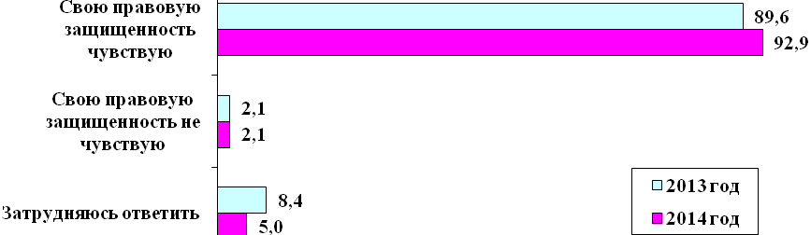

В ходе опроса было выявлено, что по-прежнему наблюдается устойчивая позитивная тенденция роста веры граждан в то, что в случае нарушения их прав они могут надеяться на справедливость и восстановление своих прав в законном порядке.

Согласно результатам опроса, количество позитивно настроенных граждан в 2014 году возросло почти на 7%. Это подтверждает растущее доверие граждан государственным социальным и правовым институтам.

Рис. 9. В случае если Ваши права будут нарушены или ущемлены, Вы верите, что сможете добиться восстановления своих прав? (в % от общего числа опрошенных)
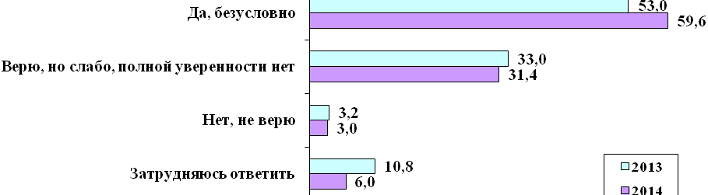

В ходе опроса была зафиксирована устойчивая тенденция мнений граждан о защищенности их конституционных прав в стране. Подавляющее большинство узбекистанцев считают, что в стране защищены и неукоснительно соблюдаются все конституционные права граждан. По мнению респондентов, особенно обеспечены и защищены такие, как: право на приоритет верховенства Закона; защиту чести и достоинства граждан; на получение образования независимо от пола, расы и этнической принадлежности; право на собственность, на труд, на социальное обеспечение и защиту; на свободу слова, мнений; на получение квалифицированных медицинских услуг независимо от их пола, этнического происхождения, социального статуса и материального положения и другие.

Таблица 3. Мнение граждан страны об обеспеченности и защищённости своих прав
(в % от общего числа опрошенных)

Права граждан | Обеспечено |  | Не обеспечено |  | Затрудняюсь ответить
Права граждан | 2013г. | 2014г. | 2013г. | 2014г. | 2013г. | 2014г.
Обеспечение приоритета верховенства Закона для всех слоёв населения и во всех сферах жизни общества | 92,5 | 94,9 | 1,8 | 1,3 | 5,7 | 3,8
Защита чести и достоинства граждан | 92,0 | 94,1 | 1,7 | 1,5 | 6,3 | 4,4
Равное право для всех граждан на получение образования независимо от их пола, этнического происхождения, социального статуса и материального положения | 91,4 | 95,4 | 2,2 | 1,5 | 6,5 | 3,1
Равное право для всех граждан на труд, профессиональный и карьерный рост независимо от их пола, этнического происхождения, социального статуса и материального положения | 89,9 | 94,7 | 2,4 | 1,8 | 7,7 | 3,5
Равное право для всех граждан на получение квалифицированных медицинских услуг независимо от их пола, этнического происхождения, социального статуса и материального положения | 93,0 | 93,0 | 3,2 | 3,3 | 3,8 | 3,7
Право на свободу слова, мнений | 90,2 | 92,2 | 3,6 | 2,5 | 6,2 | 5,3
Право на социальное обеспечение и защиту | 90,7 | 93,0 | 1,8 | 1,9 | 7,5 | 5,1
Право на свободу передвижения внутри страны, в другие страны и обратно | 90,6 | 89,2 | 1,2 | 2,2 | 8,3 | 8,6
Право на собственность | 92,4 | 94,8 | 1,0 | 0,9 | 6,6 | 4,3

Основной целью проводимых в нашей стране реформ в судебно-правовой системе является обеспечение защиты прав человека. Глава государства в своем докладе «Концепция дальнейшего углубления демократических реформ и формирования гражданского общества в стране» отметил, что в стране проведена значительная работа по превращению правоохранительных органов и судебной власти из карательных, репрессивных органов в органы, обеспечивающие неуклонное исполнение законов, надежную защиту прав и свобод человека.

Опрос выявил, как меняется характер восприятия гражданами страны таких органов, как прокуратура, суд, адвокатура, МВД. Согласно его результатам, эти органы все большим числом граждан воспринимаются, как органы защиты прав человека.

Рис.10. Как воспринимаются правоохранительные органы страны большинством граждан? (в % от общего числа опрошенных)

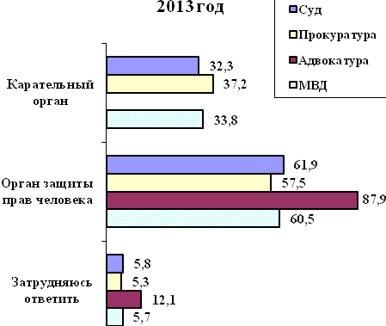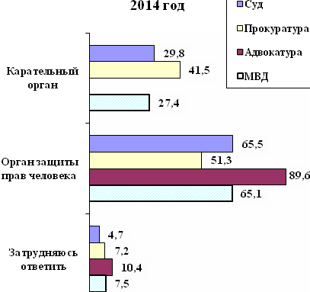
Принципиальным шагом в ходе судебно-правовой реформы стало принятие Указов Президента Республики Узбекистан: Указа «О передаче судам права выдачи санкции на заключение под стражу» от 8 августа 2005 года, в соответствии с которым Указом от
11 июля 2007 года был принят Закон «О внесении изменений и дополнений в некоторые законодательные акты Республики Узбекистан в связи с передачей судам права
выдачи санкции на заключение под стражу», вступивший в силу с 1 января 2008 года.
В соответствии с этим был введён институт «хабеас корпус», то есть передача от прокурора судам права выдачи санкции на заключение под стражу лиц, подозреваемых или обвиняемых в совершении преступлений в качестве меры пресечения.
Опрос выявил отношение граждан нашей страны к этому важному акту. Подавляющее большинство граждан положительно относятся к введению подобной практики, что свидетельствует о понимании гражданами страны важности соблюдения неприкосновенности личности, обеспечения прав и свобод человека.

Рис.11. Как Вы относитесь к тому, что право выдачи санкций на заключение под стражу лиц, подозреваемых или обвиняемых в совершении преступлений передано в компетенцию судов?
(в % от общего числа опрошенных)

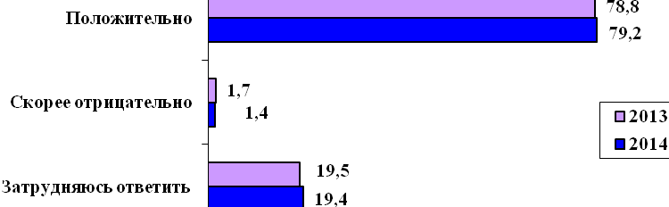
Согласно результатам опроса, влияние процедуры передачи права выдачи санкций на заключение под стражу лиц, подозреваемых или обвиняемых в совершении преступлений, в компетенцию судов, по мнению подавляющего большинства граждан, положительно повлияло на процесс обеспечения и защиты прав и свобод человека.
Рис.12. Как Вы считаете, передача права выдачи санкций на заключение под стражу лиц, подозреваемых или обвиняемых в совершении преступлений в компетенцию судов повлияло на процесс обеспечения и защиты прав и свобод человека? (в % от общего числа опрошенных)

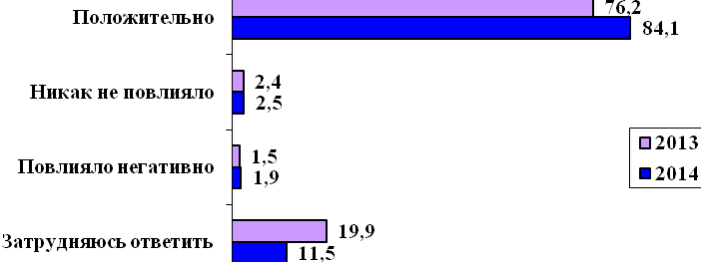
На момент обретения Республикой Узбекистан Независимости уголовное законодательство содержало более 30 статей, предусматривающих наказание в виде смертной казни. Полученные результаты опроса подтверждают своевременность и эффективность принятого Указа Президента Республики Узбекистан от 1 августа 2005 года «Об отмене смертной казни в Республике Узбекистан», в соответствии с которым в стране с 1 января 2008 года отменена смертная казнь.

По признанию зарубежных экспертов политика уголовного законодательства Узбекистана в отношении смертной казни полностью соответствует происходящим в мире процессам и основывается на принципе гуманизма, закрепленном в Конституции нашей страны.
Отмена смертной казни широко признана в мире как еще один высокий результат коренного обновления судебно-правовой системы, либерализации уголовного законодательства Узбекистана. В стране это решение встретило единодушное одобрение и полную поддержку граждан, что еще раз подтвердилось результатами опроса 2014 года. Как и в ходе опроса 2013 года и ранее проведенных исследований абсолютное большинство граждан (96,4%) заявили, что поддерживают Указ Президента Республики Узбекистан «Об отмене смертной казни в Республике Узбекистан», что свидетельствует о приверженности народа нашей страны демократическим ценностям в обеспечении права на жизнь
Рис.13. С 1 января 2008 года, согласно Указа Президента Республики Узбекистан
И.А. Каримова, в нашей стране отменена смертная казнь как вид уголовного наказания и вместо неё введено наказание в виде пожизненного заключения либо длительных сроков лишения свободы.
Как вы лично относитесь к этому? (в % от общего числа опрошенных)

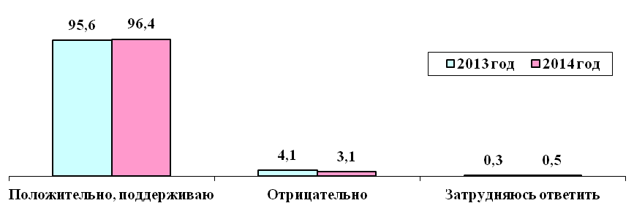
Результаты опроса показали, что решение об отмене смертной казни пользуется широкой поддержкой среди жителей всех регионов страны, как горожан, так и жителей сельской местности. Важность принятия данных Указов Главы государства осознают граждане всех возрастов и слоёв населения. Одобрение гражданами страны либерализации правовой системы, в частности отмены смертной казни, свидетельствует о том, что за годы Независимости в Узбекистане произошли позитивные, кардинальные изменения в сознании граждан страны, возросла правовая культура узбекистанцев и поколению, выросшему в нашей стране, выбравшей демократический путь развития, присущи гуманизм и уважение к правам человека.

- Граждане о политике и общественно-политической жизни страны

Основной задачей социологического исследования было выявление направленности политических приоритетов граждан, уровня интереса граждан к политике и политической жизни страны, анализ сущности и характера политических ценностей граждан.
Результаты опроса выявили достаточный интерес граждан страны к политической сфере жизни общества. На вопрос: «По Вашему мнению, что такое политика, что входит в понятие политическая сфера жизни общества, страны?» почти каждый второй респондент (46,6%) ответил, что это – работа по управлению государством, 23,0% - считают, что это деятельность высших органов власти, хокимиятов и других органов власти, треть опрошенных затруднились ответить на поставленные вопросы.
Рис.14. Распределение ответов респондентов на вопрос: «По Вашему мнению, что такое политика, что входит в понятие политическая сфера жизни общества, страны?» (в % от общего числа опрошенных)
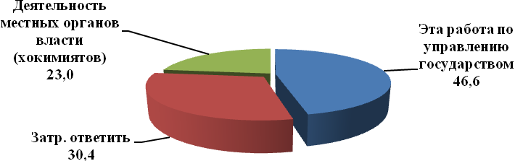

Исследование показало, что более половины опрошенных респондентов считают, что каждый гражданин должен знать, что такое политика.

Рис. 15. Как Вы считаете, все ли граждане должны знать, что такое политика и политическая сфера жизни общества ? (в % от общего числа опрошенных)
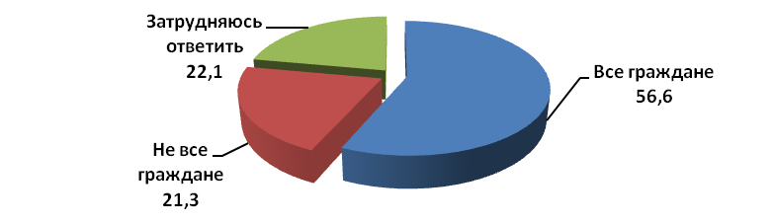

В результате опроса были выявлены представления населения о том, почему граждане должны знать, что такое политика, что входит в понятие политическая сфера жизни общества и страны. 46,1% опрошенных ответили, что: «В гражданском обществе все должны быть политически грамотными», 25,7% указали, что «Политические знания, правовая грамотность – это в интересах самих граждан», 7,9% ответили, что «Это требование времени», 20,3% - затруднились ответить.
Рис.16. Распределение ответов респондентов на вопрос: «Почему Вы считаете, что все граждане должны знать, что такое политика, что входит в понятие политическая сфера жизни общества и страны?» (в % от общего числа опрошенных)
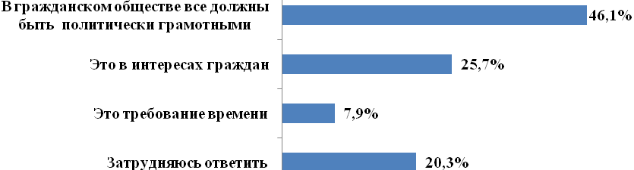
Ответы респондентов на вопрос: «В какой степени Вы лично сами интересуетесь политикой, т.е. вопросами управления государством, деятельностью политических партий, государственных учреждений, Олий Мажлиса, Кабинета Министров, хокимов областей и районов?» распределились следующим образом: интересуются большинство населения как городской, так и сельской местности, практически одинаково, как мужчины, так и женщины
Таблица 4. Уровень интереса граждан к политике (в % от общего числа опрошенных)
Регионы | Интересуюсь | Не интересуюсь
Всего | 71,5 | 28,5
Городская | 71,4 | 28,6
Сельская | 71,5 | 28,5
Мужчины | 75,2 | 24,8
Женщины | 68,1 | 31,9

Исследование позволило выявить основные причины интереса граждан к политике.
Опрос показал, что политические ориентиры граждан строятся в основном на их личных интересах, а также на осознании необходимости держаться в курсе политических событий.

Таблица 5. Почему Вы интересуетесь политикой, в чём состоит причина Вашего интереса к политике? (многовариантные ответы)

Регионы | Обязывает род профессиональной занятости и служебное положение | Просто испытываю личный интерес | Думаю, что сейчас надо быть в курсе всех событий | Привычка, интересовался всегда и в настоящее время | Затруд-няюсь ответить
Всего | 12,8 | 35,6 | 41,6 | 7,3 | 12,6
Городская | 12,4 | 35,2 | 45,5 | 7,2 | 10,1
Сельская | 13,3 | 36,1 | 37,2 | 7,3 | 15,5
Мужчины | 15,7 | 34,7 | 44,2 | 7,7 | 10,5
Женщины | 10,1 | 36,5 | 39,0 | 6,8 | 14,6

В ходе опроса, были выявлены мнения граждан об их интересе к различным областям политики, политической жизни страны, для того, чтобы выяснить общественно-политические взгляды людей, как полноценных субъектов политики, формирования политической культуры.

Таблица 6. В какой степени Вы интересуетесь нижеследующими областями политики, политической жизни страны? (в % от общего числа опрошенных)

Областями политической жизни | Интересуюсь | Не интересуюсь
Работой Олий Мажлиса, Комитетов Олий Мажлиса, партийных фракций | 92,5 | 7,5
Работой кабинета Министров, Министерств и ведомств | 90,6 | 9,4
Деятельностью политических партий | 76,3 | 23,7
Работой областного, городского районного хокимията, хокимов | 88,2 | 11,8
Работой местных органов самоуправления граждан | 87,0 | 13,0
Деятельностью институтов гражданского общества, ННО | 73,5 | 26,5

Каждая личность обладает определенной позицией в социальной системе, являясь членом определенной семьи, принадлежащей к определенному классу, субкультуре, религии, этнической группе и так далее. В связи с этим одной из целей исследования было выявить мнение граждан, почему они не интересуются политикой, политической жизнью и государственным управлением. Эта «позиция» имеет прямые последствия для политического развития личности, поскольку благодаря ей она обладает определенным восприятием политического мира, который ей интересен или не интересен, что и подтверждается результатами исследования.

Рис. 17. Распределение ответов респондентов на вопрос: «Почему Вы не интересуетесь политикой, политической жизнью страны?» (в % от общего числа опрошенных, не интересующихся политикой)

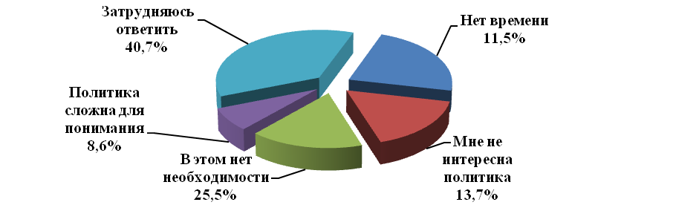

- Политические ценности и участие в политической жизни.
Политические ценности во многом определяют специфику человеческого поведения и выбора в сфере политики, формируя активное отношение личности к социально-политической жизни общества. К числу основных политических ценностей относятся: отношение к правам человека, характеру, принципам и формам политического устройства и развития общества, его политическим институтам. Политические ценности могут быть как общечеловеческими, общенациональными, демократическими, основанными на гуманистических принципах, так и радикалистскими, признающими антилегитимные методы общественных преобразований. Политические ценности представляя собой определенную модель общества или социальной группы, могут способствовать развитию как интеграционных, так и дезинтеграционных процессов, помогая личностям и социальным общностям осуществлять выбор своего поведения.
Одной из задач исследования было выявление приоритетов граждан страны в сфере политических ценностей. В этой связи узбекистанцев спрашивали: «Какие политические ценности (традиционные, либеральные, авторитарные, демократические, религиозные) Вам лично ближе?». Результаты опроса показали, что узбекистанцы склонны отдавать предпочтение в основном демократическим и традиционным политическим ценностям.
Рис. 18. Какие политические ценности Вам лично ближе (в % от числа опрошенных)?

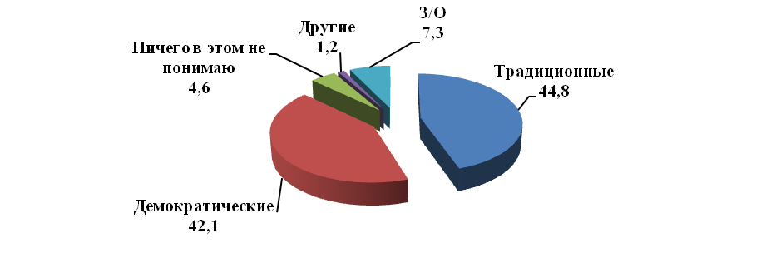
Несмотря на то, что среди участников опроса наблюдались как приверженцы демократических ценностей, так и традиционных, большинство опрошенных граждан отметили, что являются сторонниками демократического государства.
Рис. 19. Сторонником какого типа государства Вы являетесь (в % от числа опрошенных)?

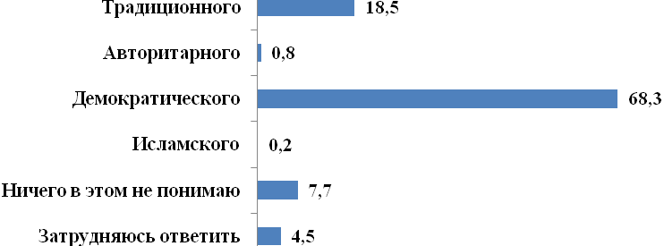
Важным условием процесса дальнейшего углубления демократических реформ и успешного построения правового демократического государства является понимание гражданами страны сущности и самого содержания понятия «демократия» и «демократическое государство». Как показал опрос, преобладающее большинство опрошенных граждан ответили, что знают и понимают, что такое демократия и демократическое государство.
Рис. 20. Знаете ли, понимаете ли Вы что такое демократия, демократическое государство? (в % от общего числа опрошенных)

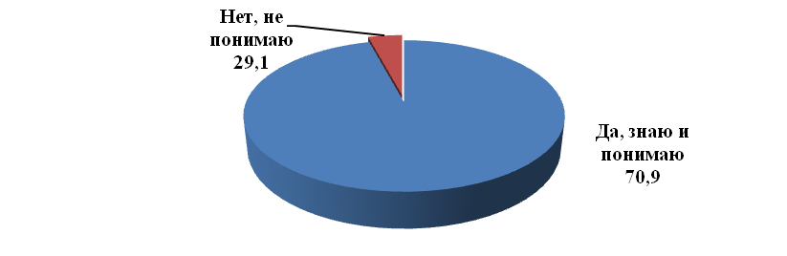
Как отмечено в докладе Президента Республики Узбекистан «Концепция дальнейшего углубления демократических реформ и формирования гражданского общества в стране», перед нами поставлена цель – «построить открытое демократическое правовое государство с устойчиво развивающейся экономикой и уважаемое в мире общество, где не на словах, а на деле высшей ценностью является человек, его интересы, его права и свободы». И далее: «Обеспечение свободы и прав граждан в информационной сфере, включающие в себя такие составляющие, как свобода и реализация прав на получение, распространение информации и собственных идей, является краеугольным камнем основ построения демократического общества в Узбекистане».
В этой связи опросом подтверждается, что демократическое правовое государство ассоциируется в сознании наших граждан, прежде всего, с обеспечением и защитой прав человека и свободными выборами, равенством всех граждан перед Законом.
Рис. 21. Скажите пожалуйста, что такое демократия, как Вы понимаете, что такое демократия и демократическое правовое государство? (в % от общего числа опрошенных) Несколько вариантов ответа
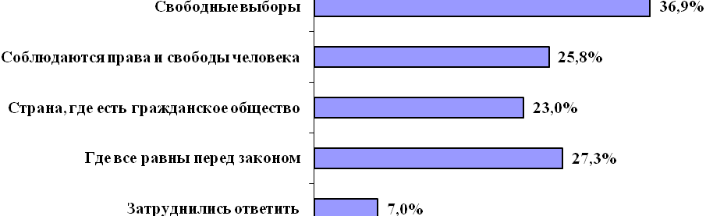
В ходе опроса респондентов спрашивали: «В какой степени нижеследующие условия социально политического устройства государства для Вас лично являются важными, какие не важны?». Для подавляющего большинства граждан страны в первую очередь важным условием эффективного социально-политического устройства является наличие сильной Президентской власти.
Кроме того значительная часть узбекистанцев большое значение придает полному обеспечению политических и гражданских прав и свобод граждан; демократическим выборам депутатов Олий Мажлиса, открытости работы Правительства, министерств и ведомств открытости работы Олий Мажлиса.

Таблица 7. В какой степени нижеследующие условия социально - политического устройства государства для Вас лично являются важными, какие не важны ? (в % от общего числа опрошенных)

 | Важно | Не важно | Ничего в этом не понимаю | З/О
Деятельность нескольких политических партий | 62,1 | 18,0 | 7,6 | 12,3
Сильная Президентская власть | 87,7 | 2,9 | 2,6 | 6,8
Демократические выборы  депутатов Олий Мажлиса | 82,0 | 5,0 | 4,8 | 8,2
Открытость работы Олий Мажлиса | 79,1 | 5,6 | 5,9 | 9,4
Открытость работы Правительства, министерств и ведомств | 80,1 | 5,7 | 5,6 | 8,6
Свобода СМИ | 80,8 | 5,0 | 4,6 | 9,6
Независимый суд | 70,0 | 6,4 | 8,6 | 15,0
Независимая адвокатура | 66,9 | 7,8 | 9,4 | 15,9
Полное обеспечение политических и гражданских прав и свобод граждан | 83,9 | 3,6 | 3,7 | 8,8
Обеспечение полной и всесторонней защиты прав граждан на частную собственность | 84,7 | 2,8 | 3,0 | 9,5
Правовое обеспечение свободы экономической и предпринимательской деятельности | 84,2 | 2,8 | 2,9 | 10,1

Опрос позволил выявить мнение граждан страны о том, какие функции государства являются основными. Абсолютное большинство участников опроса полагают, что главной и первоочередной прерогативой государства является обеспечение мира, спокойствия и порядка в стране, обеспечение и защита прав и свобод каждого гражданина.
Опросом отмечается, что качественно новым шагом в формировании демократических институтов государства, совершенствовании законодательных основ, организационно-правовых механизмов, методов законотворческой деятельности стало принятие Закона «Об открытости деятельности органов государственной власти и управления».
Опрос показал, что население страны придаёт большое значение положениям данного Закона и особенно обеспечению систематического диалога между обществом и государством, созданию нового эффективно работающего механизма такой связи.

В целом опрос общественного мнения позволил сделать вывод о том, что применение нового метода законотворческой деятельности, позволит апробировать использование широких форм информирования узбекистанского общества о деятельности политических институтов. Более того, по мнению граждан, новые подходы к совершенствованию законотворческой деятельности становятся прочным правовым фундаментом дальнейшей либерализации и модернизации узбекистанского общества.
Результаты опроса показывают, что узбекистанцы гордятся кардинальными изменениями, произошедшими в жизни населения страны, широкими возможностями для творческой и профессиональной реализации, особенно для молодежи, сохранением в обществе национальных традиций и обычаев.
Таблица 8. Что Вам больше всего нравится в современном состоянии нашего государства? (многовариантные ответы %)?
 | %
Мир и спокойствие в стране, обеспечение и защита прав и свобод каждого гражданина | 90,2
Новостройки, улучшение внешнего облика городов и сел Республики | 31,2
Все более широкое и глубокое утверждение в жизни общества принципов и ценностей демократии, процессы реформирования и модернизации | 22,8
Стабильно выплачиваемая заработная плата, пенсии и другие социальные пособия, социальная защита государством нуждающихся слоев населения | 18,3
Рост возможностей для всех граждан заниматься тем делом, к которому он расположен | 13,7
Сохранение и влияние на жизнь общества народных традиций и обычаев | 11,0
Затруднились ответить | 0,9

Результаты исследования вывили высокий уровень сопричастности граждан страны к делам своего государства. Так, большинство участников опроса считает, что каждый гражданин несет моральную ответственность за свою страну.

Рис. 22. По Вашему мнению, несёт ли гражданин моральную ответственность за свою страну (в % от общего числа опрошенных)?

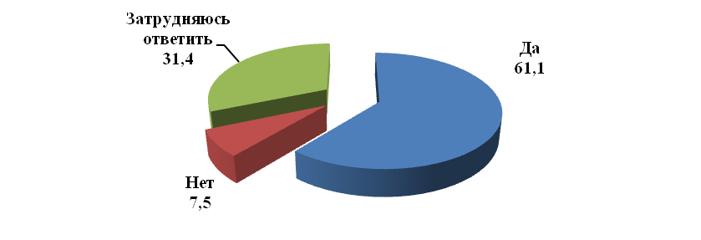
По мнению участников опроса, данные чувства должны выражаться, прежде всего, в любви к своей Родине и защите ее интересов. Высокой является доля тех, кто считает необходимым участие граждан в общественно-политической жизни и усиление гражданской ответственности за процессы модернизации, происходящие в стране.
Таблица 9. Как Вы считаете, в чём конкретно выражается, или должна выражаться моральная ответственность гражданина за свою страну, за то, что в ней происходит? (в % от числа опрошенных) Можно назвать несколько вариантов ответа

 | %
В соблюдении Законов и участии в общественно-политической жизни страны, процессах реформирования и модернизации страны | 32,8
В патриотизме, любви к своей Родине и защите ее интересов | 28,8
В правильном воспитании детей | 26,5
Затруднились ответить | 11,9

Процессы модернизации и реформирования, осуществляемые в Узбекистане, убедительно демонстрируют, что решающим фактором всех демократических преобразований в обществе является человек, его гражданская активность и ответственность. Именно высокая правовая культура и личное участие в функционировании общественных институтов, по мнению граждан, формируют политическую культуру народа.
Результаты исследования показывают, что преобладающее большинство граждан страны убеждены в необходимости участия узбекистанцев в общественно-политической жизни страны. По мнению 41,7% респондентов, участие в политической жизни страны является важнейшей гражданской обязанностью населения. 36,1% - убеждены в том, что участие в общественно-политической жизни страны является неотъемлемым правом граждан страны.

Рис. 23. По Вашему мнению, должны ли граждане страны принимать активное участие в политической, общественно-политической жизни страны? (в % от общего числа опрошенных)
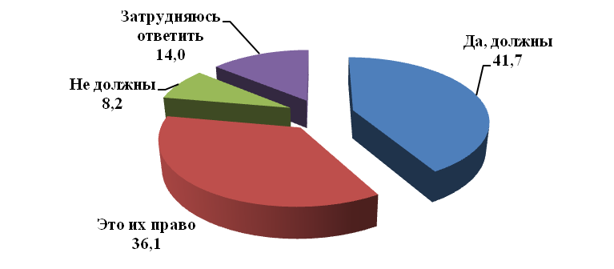
По мнению каждого второго опрошенного, граждане страны могут оказывать прямое или косвенное влияние на процесс разработки и принятия решений в сфере управления государством.

Рис. 24. Имеют ли возможность граждане оказывать прямое или косвенное влияние на процесс разработки и принятия решений в сфере управления государством и экономикой? (в % от общего числа опрошенных)
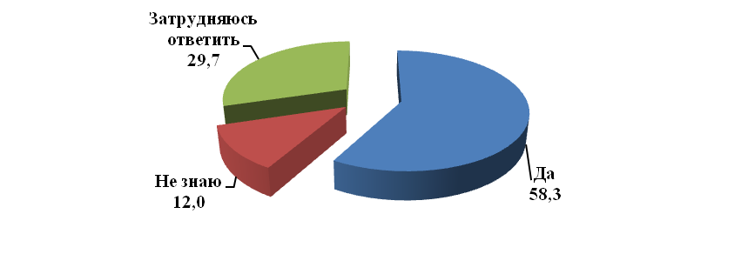
Граждане Узбекистана обладают конституционными правами свободно и независимо участвовать в выборах, вступать в члены любых действующих в стране партий, действенными возможностями для участия в работе различных государственно-общественных организаций, профессиональных союзов, ННО и тем самым оказывать влияние на принятие решений государственными органами власти и управления страны.

Активность узбекистанцев в общественно-политической жизни, по данным опроса, реализуется, прежде всего, через участие в выборах, которые являются неотъемлемым атрибутом демократического правового государства. Также распространенной формой проявления гражданской активности является участие в деятельности махаллинских комитетов. В качестве других форм проявления социально-политической активности граждан, как показали результаты опроса, отмечалось участие во всенародных хашарах и субботниках, общественно-политической жизни по месту работы.

Рис. 25. В какой форме Вы лично сами принимаете участие в общественной, политической жизни страны, области, района, по месту жительства, работы? (в % от числа тех, кто участвует в общественно-политической жизни страны, назвавших до двух вариантов ответов)
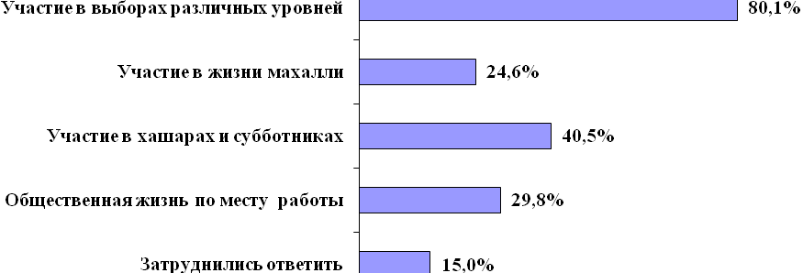
Одной из форм реализации гражданами своей общественно-политической активности, как показал опрос, является участие в Неправительственных некоммерческих организациях (ННО). Так часть респондентов ответили, что принимают участие в деятельности ННО, главным образом, занимающихся поддержкой гражданских инициатив молодежи (18,2%); женские ННО (19,0%); организации, связанные с защитой окружающей среды (15,5%) и другие.
Результаты опроса подтвердили приверженность большинства граждан страны демократическим ценностям: подавляющее большинство опрошенных граждан отметили, что являются сторонниками демократического правового государства. Опросом подтверждается, что демократическое правовое государство ассоциируется в сознании наших граждан, прежде всего, с обеспечением и защитой прав человека и свободными выборами, равенством всех граждан перед Законом.
Результаты исследования выявили высокий уровень сопричастности граждан страны к делам своего государства. Большинство респондентов считает, что каждый гражданин страны несет моральную ответственность за свою страну. По мнению участников опроса, данные чувства выражаются, прежде всего, в любви и гордости за свою Родину и защите ее интересов. Высокой является доля тех, кто считает необходимым участие граждан в общественно-политической жизни и усилении гражданской ответственности за процессы модернизации, происходящие в стране.
Результаты опроса подтверждают, что в общественном мнении узбекистанцев важнейшим приоритетом государственного строительства является обеспечение прав и свобод граждан, что свидетельствует о постепенном процессе укоренения правовой культуры.
По мнению граждан, с учетом современных политико-правовых реалий, в стране обеспечены все условия для правового образования и просвещения, пропаганды правовых знаний в обществе и формирования у населения уважительного отношения к правам и свободам человека, законопослушное поведение.

- Женщины и право. Оценка обеспечения прав женщин

За годы независимости в Узбекистане существенно повысилась эффективность законодательной и контрольной деятельности высших органов государственной власти по вопросам защиты прав и свобод человека, в т.ч. прав женщин. Были приняты законы, направленные на дальнейшую имплементацию международных стандартов и укрепление правовых механизмов защиты прав женщин.

В целях практической реализации Программы мер по усилению роли женщин в формировании гражданского общества в стране, укреплению семьи, обеспечению их широкого участия в государственном и общественном строительстве на 2013-2014г.г., продолжалась активная работа по повышению уровня информированности государственных служащих, работников социально-экономической системы, ННО, населения по вопросам, охватываемым Конвенцией о ликвидации всех форм дискриминации в отношении женщин (CEDAW). Особый акцент был сделан на гражданские, политические экономические, социальные и культурные права женщин, детей и молодежи. Как показал опрос, большое внимание в стране уделяется выявлению нарушений прав женщин, оказанию им консультативной и психологической поддержки, своевременному рассмотрению и разрешению жалоб женщин.

Результаты исследований убедительно подтвердждают, что в годы независимости узбекистанские женщины стали более уверенными в своей правовой защищенности. Мониторинг общественного мнения выявил позитивную тенденцию увеличения количества женщин, отметивших, что реально ощущают свою правовую защищенность от возможного нарушения своих прав.

Рис.27. Чувствуете ли Вы свою правовую защищённость от возможного нарушения Ваших прав? (в % от общего числа опрошенных).
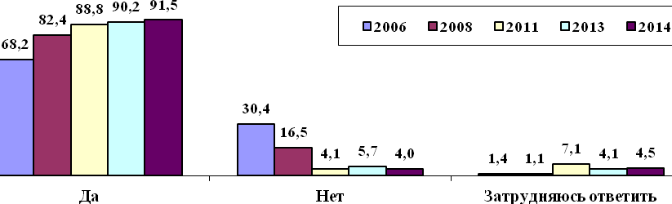

Высокая степень ощущения женщинами своей правовой защищенности объясняется тем, что они уверены в том, что смогут найти поддержку в случае нарушения своих прав в государственных, социальных и гражданских институтах (таких как правоохранительные органы, махалля, женсоветы, хокимияты и др.).

Таблица 10. В случае, если Ваши права будут нарушены или ущемлены, то к кому Вы обратитесь с просьбой о помощи и защите? (в % от общего числа опрошенных)

 | 2013 | 2014
В правоохранительные органы | 29,7 | 26,2
В махаллинские комитеты или женсоветы | 24,4 | 31,4
Попытаюсь самостоятельно защитить свои права | 16,6 | 19,9
К Омбудсману, Национальный Центр по правам человека | 8,3 | 8,7
Затруднились ответить | 21,0 | 13,8

В ходе опроса были выявлены сферы, в которых, по мнению женщин, наиболее защищены их права. Высокие оценки женщины дают в отношении защищенности их права на образование. Вообще участницы опроса отмечают в своих ответах высокий уровень образованности женщин нашей страны, подчеркивая, что в республике созданы наиболее благоприятные условия для получения ими образования и повышения профессиональной квалификации.
С первых лет независимости в республике охрана здоровья матери и ребенка была возведена в ранг государственной политики. Результаты опросов общественного мнения свидетельствуют, что женщины Узбекистана высоко оценивают свою защищенность в сфере медицинских услуг.
В рамках утвержденных правительством территориальных программ обеспечения занятости населения в республике реализуется комплекс мероприятий, направленных на содействие обеспечению занятости женщин в сферах малого бизнеса, фермерства и услуг, прежде всего в сельской местности. Это также нашло отражение в результатах опроса, так большинство женщин, отметили, что ощущают свою правовую обеспеченность и защищенность в сфере трудовой занятости.
Законы Республики Узбекистан, Указы Президента направлены на повышение политического статуса женщин страны. Как показали опросы узбекистанские женщины считают, что их право на участие в общественной и политической жизни страны является также обеспеченным.
В целом, сравнительный анализ результатов исследования выявил позитивную тенденцию увеличения количества женщин, уверенных в своей правовой защищенности, в особенности в сферах образования, оказания медицинских услуг, участия в общественно-политической жизни страны, трудовой деятельности и др.
Таблица 11. Как Вы считаете, в какой степени, в Вашем городе, районе обеспечены и защищены нижеследующие права женщин? (в % от общего числа опрошенных)

 | Обеспечены |  | Не обеспечены |  | Затрудняюсь ответить
 | 2013 | 2014 | 2013 | 2014 | 2013 | 2014
Право на труд | 93,7 | 95,3 | 3,9 | 2,5 | 2,4 | 2,2
Право на образование | 96,8 | 98,6 | 1,9 | 0,4 | 1,3 | 1,0
Право на квалифицированные медицинские услуги | 94,5 | 95,5 | 4,1 | 2,6 | 1,4 | 1,9
Репродуктивное право | 88,1 | 91,1 | 3,5 | 2,5 | 8,4 | 6,4
Право на защиту чести и достоинства | 88,3 | 91,0 | 4,5 | 2,2 | 7,2 | 6,8

В настоящее время в Узбекистане созданы основы законодательного обеспечения прав и свобод женщин, принято около 100 законов и других нормативно-правовых актов, направленных на дальнейшее развитие системы институциональной защиты прав женщин. В этой связи огромное значение приобретает проблема повышения правовой грамотности женщин. Если женщина обладает высоким уровнем правовой грамотности, она способна разобраться в общественно-политических процессах и дать верную оценку происходящему в мире, в стране, сможет отстоять свои права.
Проведенный опрос свидетельствует, что в целом женщины Узбекистана осведомлены о своих гражданских правах. Так, большая часть респонденток отметили, что знают свои гражданские права. В сравнении с результатами опроса 2011-2013г.г. количество женщин хорошо знающих свои права существенно увеличилось, что свидетельствует об достигнутых успехах в области правового образования женщин в стране.
Рис. 28. В какой степени Вы лично знаете свои гражданские права? (в % от общего числа опрошенных)

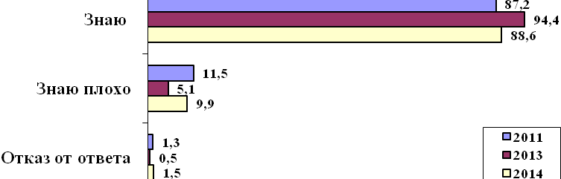

Основными источниками правовой информации для женщин, по результатам опроса, служат государственные средства массовой информации, в особенности телевидение и пресса. В сельской местности и в городах женщины в равной степени отдают предпочтение государственным средствам массовой информации для получения правовой информации, главным образом телевидению.

Таблица 12. Из какого источника информации Вы в основном получаете сведения о своих правах – правах женщин? (в % от общего числа опрошенных)

Основные источники информации | Всего
Государственное Республиканское ТВ | 51,8
Пресса | 21,6
Радио | 18,9
Из юридической литературы, от юристов | 7,7

Сравнительный анализ результатов опросов 2011-2014г.г. свидетельствуют о позитивной динамике в стремлении женщин Узбекистана к повышению своей правовой грамотности. Так, если в опросах 2011г.- 37,6%, а в 2013г.-38,9% опрошенные женщины ответили, что уделяют время повышению своего уровня правовой грамотности, то в настоящем опросе количество респонденток с подобными ответами значительно возросло. Так почти каждая вторая участница текущего опроса (47,2%) отметила, что стремится к повышению своей правовой грамотности.
Для повышения своей правовой грамотности, женщины стараются получать информацию из различных источников, в том числе отслеживая информацию в СМИ, читая юридическую литературу, получая знания в учебном заведении и др.

Рис. 29. Что Вы конкретно предпринимаете для повышения своей правовой грамотности и информированности о своих правах и действующих Законах Республики Узбекистан? (многовариантные ответы)
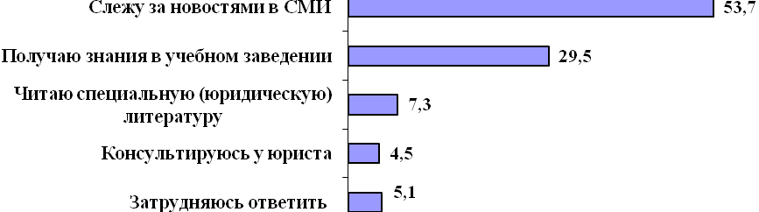

Эффективное обеспечение прав и свобод женщин в стране гарантирует сформированная прочная правовая база, основу которой составляет Конституция Республики Узбекистан. Положения Конвенции ООН о ликвидации всех форм дискриминации в отношении женщин были имплементированы в Основной Закон страны. Это статья 18 Конституции Республики Узбекистан, которая гласит: «Все граждане Республики Узбекистан имеют одинаковые права и свободы и равны перед законом без различия пола, расы, национальности, языка, религии, социального происхождения, убеждений, личного и общественного положения», и также статья 46, где сказано, что: «Женщины и мужчины имеют равные права». В Конституционные положения заложены основы равенства прав женщин и мужчин, определены принципы охраны материнства и детства.

Заключение
Изучение общественного мнения за годы независимости, регулярное проведение социологических опросов в режиме мониторинга, является важным показателем развитости гражданского общества. Свобода изучения общественного мнения в Узбекистане выражает реализацию права человека на информацию, продвижение принципа равенства женщин и мужчин, которое является основополагающей и неотъемлемой частью демократического управления.
Результаты социологических опросов, проведенных Центром «Ижтимоий фикр» в режиме мониторинга, убедительно свидетельствуют о том, что население страны осознает, что целью реформ в судебно-правовой сфере является укрепление принципа верховенства Закона как важнейшей гарантии эффективной защиты прав, свобод и законных интересов граждан и выражает своё полное одобрение политики государства в правовой сфере.
Как показали результаты опроса, граждане придают особое значение правовой культуре как показателю развитости правовой системы, считают правовую культуру важным фактором формирования основ демократического общества. Результаты опроса показали, что граждане страны, проявляют свою политическую грамотность и правовую осведомленность по различным вопросам политической жизни и политического устройства республики, для них очень важно в какой сфере политической культуры проходит политическая жизнь узбекистанского общества. В этой связи, как показал опрос, населением проявлен большой интерес к работе Олий Мажлиса Республики Узбекистан, Комитетов Олий Мажлиса, партийных фракций, политических партий, Кабинета Министров, министерств и ведомств, а также местным органам власти, деятельности хокимов тех территорий, на которых проживает население.
Результаты опросов общественного мнения выявили, что подавляющее большинство граждан ощущают свою правовую защищенность и рассматривают обеспечение прав и свобод граждан в качестве важнейшего приоритета государственного строительства. По мнению граждан в Узбекистане особенно обеспечены и защищены такие права, как право на приоритет верховенства Закона; защиту чести и достоинства граждан; на получение образования независимо от пола, расы и этнической принадлежности; право на собственность, на труд, на защиту чести и достоинства; на свободу слова, мнений; передвижения внутри страны , в другие страны и обратно.
Учет нужд и интересов человека, создание равных возможностей для женщин и мужчин создает гармоничное общество, повышает качество жизни, усиливает экономический прогресс и развитие, поэтому дальнейшее изучение общественного мнения на основе проведения различных мониторинговых социологических опросов позволяет изыскать новые механизмы и пути повышения правовой культуры населения, а также углубления сотрудничества государства и общественных организаций.
В перспективе предполагается необходимым расширение проведения целевых мониторинговых социологических исследований совместно с заинтересованными ведомствами и организациями в сфере правового просвещения населения.

Альтернативный доклад подготовлен на основе результатов опросов общественного мнения, проведенных Центром «Ижтимоий фикр» в Республике Каракалпакстан, 12 вилоятах страны и г.Ташкенте.
Конституция Республики Узбекистан, Т., 2012, с.6.
Конституция Республики Узбекистан, Т., 2012, с. 6.
Там же, с. 10.

